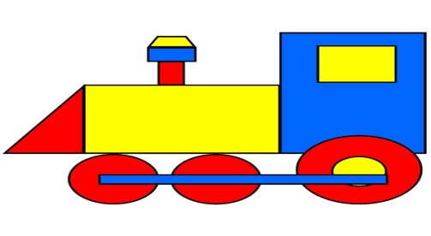
Shkolla fillore :
Viti shkollor 2014/2015 Lënda:Matematikë
Emri i nx._________________________
Klasa: I
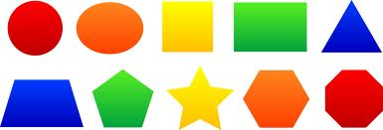

1.Ngjyros sipas tabelës.

2.Vizato figura gjeometrike dhe ngjyros sipas dëshirës.

3.Çatinë e shtëpisë që ka formën e trekëndëshit ngjyrosni me të kuqe,oxhakun dhe derën në formë të drejtkëndëshi ngjyrosni me të verdhë,rrethin me të kaltër,dritaren me të gjelbër.Në anën e djathtë të shtëpisë,figurën e paraqitur ngjyrosni sipas dëshirës.

Prindi:_______________________
Mësuesi: Naser Kastrati

